# Centre sectoriel de formation en télécommunications cité el Khadra

Projet :

Exploitation des Alarmes réseau

De fin de formation en vue de l’observation de diplôme BTP en filière :

Technicienne d’exploitation de Réseaux

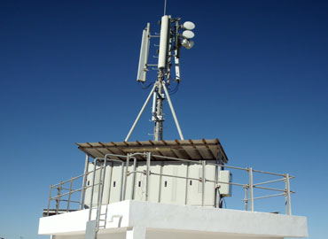

* ***Encadrant académique : NAOUI FETHI***

***Présenter par*** ***Encadrer par***

***Nour Hmili Hatem Gemmai***

2023/2024

Dédicaces

Je dédie ce projet de fin de formation, aux personnes qui sont les

Plus chères :

Pour toute ses patiences, soutiens, ses affectations

Ses sacrifices durant ces années

A mes chères sœurs et frères pour m’avoir poussé jusqu’à bout et

Pour avoir été toujours un confort moral dans les moments

Les plus difficiles, et pour partager mes joies et mes peines.

A mes chers neveux et nièces pour leurs grand amour

Que dieu les garde et les protégés

A mes beaux-frères et belle-sœur et tous mes Proches de la famille

A tous ceux qui ont cru en moi

A tous ceux qui comptent pour moi et je compte pour eux

En espérant être toujours à la hauteur de leurs attentes.

Remerciements

Au terme de ce projet de fin de formation, nos vifs remerciements

Dédiées à tous ceux qui ont contribué, directement ou indirectement

A l’élaboration de ce projet.

Je tenus à exprimer mes immenses respects et gratitude à MR

***MOHAMMED BEN CHAABEN chef central Tunisie télécom Farhat hachad***

De m’avoir accepté en tant que stagiaire au sein de central de Radio mobile et cœur des réseaux et de me permettre de réaliser mon projet.

Mes remerciements s’adressent MR HATEM, notre encadreur de l’entreprise pour sa disponibilité, ses directives et son sens du détails

J’exprime mes gratitudes à notre encadreur de CSFT MR FATHI ENNAOUI qui a toujours trouvé le temps de faire le suivi de notre travail ; mes remerciements vont aussi à tous mes professeurs, enseignantes et toutes les personnes qui me soutenu jusqu’au bout, et qui n’ont pas cessé de me donner des conseils très importantes en signe de reconnaissance.

*LISTE DE FIGURE*

*LISTE DE TABLEAUX*

*SOMMAIRE*

1. INTRODUCTION GENERALE………………………………………………………………….01
2. Organisme d’accueil………………………………………………………………………….02
3. Présentation de l’entreprise d’accueil……………………………………………..03
4. La Mission et les objectifs de la Région…….…………………………………....04
5. Contexte de projet………………………………………………………………………….05
6. Etude théorique…………………………………………………………………………………..06
   1. Architecture Réseau GSM………………………………………………………………..07
   2. Radio mobile…………………………………………………………………………………..08
      1. BTS……………………………………………………………………………………………..09
      2. BSC…………………………………………………………………………………………….10
      3. RNC……………………………………………………………………………………………11
   3. Cœur de Réseau
      1. HLR……………………………………………………………………………………………12
      2. MSC…………………………………………………………………………………………..13
   4. Gestion des alarmes……………………………………………………………………….14
7. Conception du projet………………………………………………………………………….15
   1. Données à utiliser…………………………………………………………………………16
   2. Environnement Logiciel…………………………………………………………………17
   3. Réalisation…………………………………………………………………………………….18
8. Conclusion………………………………………………………………………………………….19

***Introduction Générale***

Le réseau humain se limitait autrefois à des conversations en face à face, aujourd'hui les découvertes en matière de technologies étendent sans cesse sur des longues distances nos communications. A ces technologies nous avons le réseau fixe RTC (Réseau Téléphonique Commuté), le réseau mobile GSM (Global System for Mobile) qui constitue d'ailleurs notre base d'étude et bien d'autres.

En effet le GSM est l'une technologie les plus marquants de ces dernières décennies. Avec plus d'un milliard d'abonnés elle constitue la norme la plus répandue de toutes les technologies existantes. L'explosion du secteur des services est certainement un fait majeur des années 90 dans le domaine des télécommunications.

L'amélioration des services rendus au niveau des réseaux mobiles GSM est grandement manifestée dans différents secteurs : privés et publics. Les opérateurs des réseaux GSM utilisent différentes techniques pour la supervision de la qualité de service. Pour cela sont utilisés les compteurs OMC pour les indications et des fichiers de traces capturés au niveau de l'interface radio (Drive test). Cependant, cette supervision n'est pas une tâche facile à réaliser vue l'architecture du réseau et la configuration de ses différents éléments.

D'abord, dans la première partie nous aurons à parler de la généralité du réseau mobile GSM, dans la deuxième il sera question de l'architecture du GSM, la troisième partie sera la qualité de service en tant que tel dans les réseaux mobiles et enfin dans la dernière nous parlerons des paramètres de qualité de service dans lequel nous aurons droit à une étude de cas.

Chapitre 1. Organisme d’accueil

* **Introduction De l’entreprise**

Dans ce chapitre Nous allons présenter l’organisme d’accueil et ses principales activités.

1. **Présentation de l’entreprise d’accueil**
2. LaSociétéNationaldesTELECOMest unétablissement public à caractère industriel. Il a été créé par la loi 95-36 du 17 Avril 1995 et certifié son nom commercial TUNISIE TELECOM, dont l’objectif est de satisfaire les besoins des différentes catégories de clientèles avec une
3. Meilleure qualité et l’informatisation de tous ses services.
4. **La Mission et les objectifs de la région**

* Servir les clients et augmenter leur satisfaction.
* Maintenir la bonne qualité des réseaux
* Maintenir la cohésion et la motivation des équipes
* Représenter l’entreprise à l’échelon régional et protéger ses intérêts
* 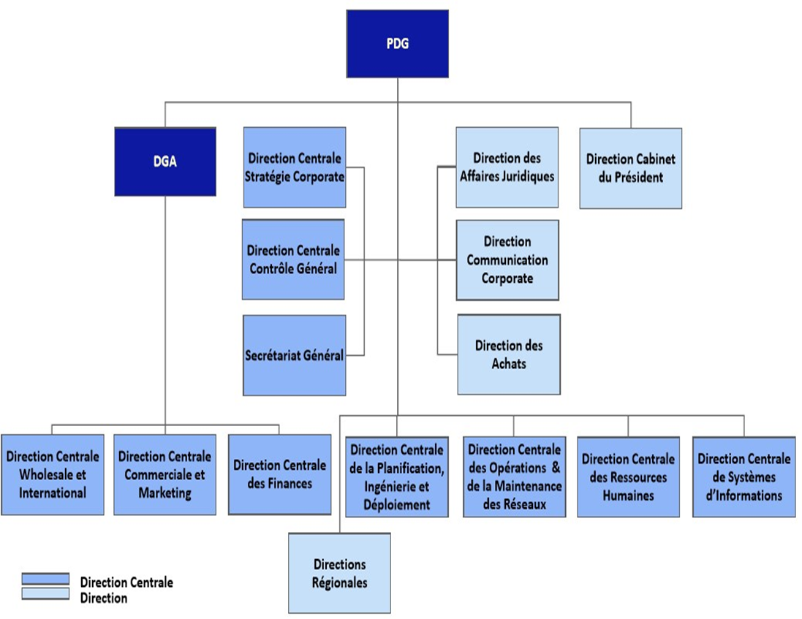Rechercher l’excellence opérationnelle